**Lenguajes Formales: Examen Final Febrero (06/02/24)**

1. **Sea L ={λ, a}. Marcar si las siguientes afirmaciones son Verdaderas o Falsas:**
2. L0 = ∅
3. L3= { λ, a, aa, aaa}
4. L4= { a, aa, aaa, aaaa}
5. L* tiene cadenas de longitud infinita.

**2) Marcar si las siguientes afirmaciones son Verdaderas o Falsas:**

a) La expresión regular 1+ (000)+ corresponde al lenguaje L={x/x=1i03i para i>=1} con alfabeto {0,1}.

b) La unión de dos lenguajes regulares no siempre es un lenguaje regular.

c) Dado Σ={0,1} lenguaje regular, Σ0 , Σ1  ,Σ2  , Σ3  … . son lenguajes regulares.

d) Dado el lenguaje L = {x / x= ai bi ci di para 0 <=i <=2} con alfabeto {a,b,c,d}, el Autómata Finito es el modelo abstracto de menor potencia que puede reconocer sus cadenas.

1. **Marcar verdadero o falso: La expresión regular ( 1* | 2* )* es equivalente a:**
2. ( 1* 2* )*
3. ( 12 | 21 ) *
4. ( 1 | 2 )*
5. Todas las anteriores.

**4) Diseñe el AF correspondiente a la siguiente expresión regular: if | then | else con alfabeto {i, f, t, h, e, n, l, s}**



**5) Marcar si las siguientes afirmaciones son Verdaderas o Falsas:**

a)Dado el lenguaje L = { ai bj ck  con i,j,k >=1, i≠ j + k}, con ∑= {a,b,c}, el Autómata con Pila es el modelo abstracto de menor potencia que acepta sus cadenas.

b)La intersección de dos lenguajes independientes del contexto da siempre como resultado un lenguaje regular.

c) La GIC: < {S, A, B}, {a, b} , P, S} donde P: S → bAAA | aBBB, A → aba y B → bab genera un lenguaje regular.

d) Dado el lenguaje: L = { [()], [(())], [((()))] }, sus cadenas pueden ser reconocidas por un Autómata Finito y por un Autómata con Pila.

**6)** **Definir una GIC en notación BNF para una sentencia de display como la siguiente:**

display { (x1,y1), (x2,y2),............, (xm,ym) ; :obj1, :obj2 ,......, :objm | monitor } ;

• Las obji son nombres de objetos que deben comenzar con dos puntos (:). Los nombres comienzan con una letra que puede estar seguida de más letras.

• La palabra reservada display es terminal.

• No existe límite en cuanto a la cantidad de coordenadas (xi,yi), y de obji.

• La lista de coordenadas (x1,y1) a la izquierda del punto y coma (;) **son en cantidad, igual a la secuencia de objetos** (obji ) a la derecha del ;, y no puede ser vacía.

• Cada (xi,yi) y monitor son constantes enteras sin ceros a izquierda.

• Todos los símbolos unarios son parte del lenguaje al que pertenece la sentencia.

**7) Marcar si las siguientes afirmaciones son Verdaderas o Falsas:**

a) Puedo escribir la sintaxis de todas las sentencias de un lenguaje de programación con una Gramática Independiente al contexto.

b) El conjunto de las constantes reales de un lenguaje de programación no puede ser definido por una expresión regular porque es un conjunto infinito.

c) El lenguaje natural es un lenguaje formal.

d) Dada la siguiente definición BNF: <expr> 🡪 <expr><expr> + | <expr><expr> * | a | b | c, la cadena cba*+ pertenece al lenguaje.

**8) Dado el parser LL correspondiente a la granàtica**: G = <{S, B, C}, {num, op, id, (, )}, S, P}, donde S es el axioma, las producciones P:

S 🡪 (B)

B 🡪 num C | id C

C 🡪 op num C | op id C | λ

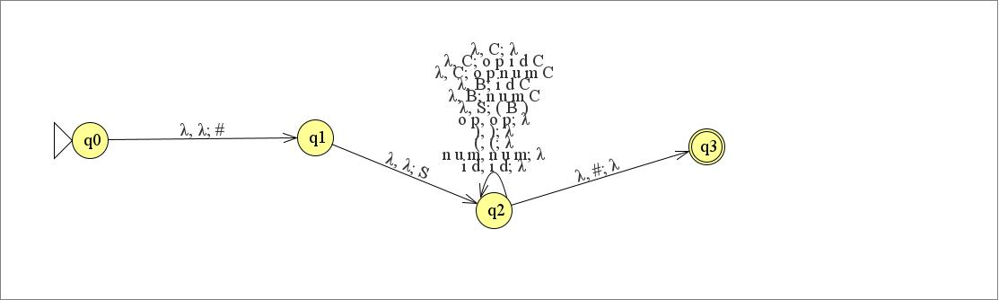

**Responder Verdadero o Falso:**

1. La cadena **(num op id op num)** es aceptada por el parser LL.
2. Si se ejecuta el parser LL para hacer el análisis sintáctico de la cadena **(num id op num)**, el parser llega al estado final q3 y acepta la cadena.
3. El árbol de parsing, en el parser LL, se arma desde la cadena hasta el axioma.
4. El parser LL lee la cadena de entrada de izquierda a derecha y produce una derivación por la derecha.

**9) Marcar si las siguientes afirmaciones son Verdaderas o Falsas: Dado el lenguaje**  L={ 0n 1m 0n 1m , n,m >= 1} con ∑= {0,1}

a) El lenguaje puede ser reconocido por un Autómata con Pila.

b) El lenguaje puede ser reconocido por un Autómata con Pila y por una Máquina de Turing.

c) El lenguaje puede ser reconocido sólo por una Máquina de Turing.

d) Si n>=1 y m=3, el lenguaje puede ser reconocido por un Autómata con Pila.

**10) ) Dada la MT=< {q0, q1, q2, q3, q4, q5, q6, q7}, {0,1}, {0,1, }, δ , q0, , {q7}>**



Indique si las cadenas corresponden al lenguaje:

**i. 1111011110**

**ii. 11111011111**

**iii. 11000011**

**iv. 1010**